2019年厦门市科协学会学术工作
（培训）会议通知

为贯彻落实中国科协、省科协有关学会改革创新发展的系列精神，总结2018年学会学术工作，部署2019年度重点工作，市科协决定于3月22日举办“2019年厦门市科协学会学术工作（培训）会议”，现将有关事项通知如下：

一、时间和地点
时间：2019年3月22日（星期五）
上午8:20-8:40签到，8:40开始
地点：厦门市科协四楼报告厅（湖滨南路93号金雁酒店西侧）

二、参加对象
1、市科协、市民间组织管理局领导、相关部门人员；
2、市级学会（协会、研究会）理事长、秘书长、财务人员；
三、会议议程

2019年市科协学会学术工作（培训）会议议程

时间 | 主 题 | 主讲/主持
8:20-8:40 | 会议签到 | 周莹、郝国民
8:40-8:50 | 新成立学会介绍 | 市观鸟协会  市营养健康学会
8:50-9:20 | 总结2018年学会学术工作  部署2019年重点工作 | 马宗远副部长
9:20-9:40 | 社会组织政策解读  社会组织建设与管理等 | 民间组织管理局领导
9:40-10:20 | 民间非营利组织会计核算浅析 | 林瑟珊会计师
10:20-10:30 | 第十三届福建省自然科学优秀  学术论文获奖者颁奖仪式 | 获奖者
10:30-10:40 | 2017年度学会能力提升奖补项目表彰 | 十佳学会
10:40-11:00 | 林秋松副主席讲话 | 林秋松副主席
11:00-11:30 | 徐爱聪书记讲话 | 徐爱聪书记
四、相关要求
1、提示参会人员：因停车位有限，尽量少开车自行前往，8:20-8:40签到，8:40会议开始，请提早准备入场；
2、请各学会负责组织获奖者到会并在回执备注栏标明；
- 参会回执电子版请于3月18日前发送至电子邮箱：xmkxzy@163.com。

附件：1.2018年市科协学会学术工作（培训）会议参会回执

厦门市科学技术协会
2019年3月12日

附件1

参 会 回 执

序号 | 姓名 | 所在学会 | 学会职务 | 手机号码 | 备注
1
2
3

厦门科协学会部微信公众号：厦门科协学会部
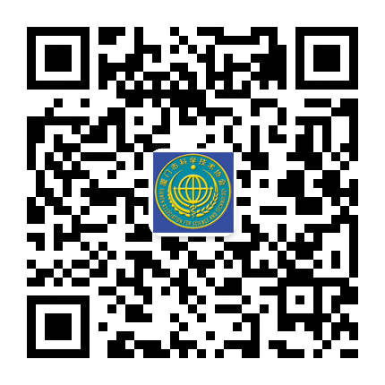
学会工作交流QQ群：273507688

